Comunicato stampa

Riferimento | STIEBEL ELTRON |  | Data | 23 maggio 2023
Telefono | 056 464 05 00 |  | e-mail | presse@stiebel-eltron.ch

Cosa dicono i nostri vicini? Riscaldamento con energie rinnovabili o no?

- Il doppio degli svizzeri rispetto agli austriaci sceglierebbe un nuovo riscaldamento a olio
- Tuttavia più svizzeri che austriaci vorrebbero passare a riscaldamenti ecologici

La scelta del riscaldamento è fondamentale per rendere il consumo energetico dei nuclei familiari più rispettoso del clima. Quasi il 70 per cento degli svizzeri attualmente opterebbe per una pompa di calore ecologica se dovesse scegliere. A titolo di confronto, in Austria la percentuale è di poco inferiore al 60 per cento. Tuttavia, tra i sostenitori dei sistemi di riscaldamento a combustibili fossili il quadro è diverso: in Svizzera l'interesse per un nuovo riscaldamento a olio è doppio rispetto al Paese vicino, con una percentuale di poco inferiore al 30 per cento. Questi sono risultati dell’Energie-Trendmonitor 2023: su incarico di STIEBEL ELTRON un istituto di ricerche di mercato ha intervistato 1000 cittadini svizzeri e 1000 cittadini austriaci rappresentativi della popolazione.

Secondo l'Ufficio federale di statistica, quasi il 60 per cento delle case di abitazione in Svizzera è ancora riscaldato con energia di origine fossile (olio 41%, gas 18%). Inoltre, secondo l'Energie-Trendmonitor, molte persone non hanno ancora scartato completamente la scelta di questa tecnologia per il futuro: il riscaldamento a olio è ancora un'opzione accettabile per quasi una su tre e quello a gas per una su quattro. A titolo di confronto, nella vicina Austria l'interesse per un nuovo riscaldamento a combustibili fossili è minore: solo il 15 per cento opterebbe per l’olio, il 21 per cento per il gas. In effetti, in Austria anche la quota di riscaldamenti a olio, gas o gas liquido è inferiore rispetto alla Svizzera (36 per cento), come dimostrano i dati di Statistik Austria.

Più emissioni di CO₂ dagli edifici che dall'industria

«Bruciare combustibili fossili per il riscaldamento degli ambienti provoca elevate emissioni di anidride carbonica», afferma Patrick Drack, direttore di STIEBEL ELTRON Svizzera. «Sul totale delle emissioni di gas serra del Paese, un buon quarto è causato dagli edifici, cioè più che dall'industria. Perciò ogni nuovo riscaldamento a energie rinnovabili conta per compiere progressi nella protezione del clima. Negli ultimi decenni, però, la Svizzera ha compiuto ottimi progressi in questo campo.»

17 per cento degli edifici residenziali con riscaldamento a pompa di calore

Il settore edilizio ha registrato la maggiore riduzione dei gas serra a livello nazionale, con un calo del 30 per cento tra il 1990 e il 2021. Secondo l'Ufficio federale dell'energia, il 17 per cento degli edifici residenziali utilizza principalmente una pompa di calore ecologica per il riscaldamento. In Austria la quota delle pompe di calore e del solare è di circa l'11 per cento.

«La tecnologia delle pompe di calore si basa su fonti di energia rinnovabili», spiega Drack. «Il riscaldamento green tech estrae energia dall'aria ambiente, dall'acqua freatica o dalla terra e la converte in calore di riscaldamento. Basato sul “principio inverso a quello del frigorifero”, funziona completamente senza combustione e con nessuna emissione di CO₂.» Per l’azionamento è necessaria l'elettricità, ma in Svizzera circa l'80 per cento di questa proviene da fonti rinnovabili.

Con il Programma edifici la Confederazione e i Cantoni intendono ridurre ulteriormente e in modo significativo le emissioni di CO₂ nel parco edifici, sostenendo le famiglie con incentivi per passare a tecnologie di riscaldamento rispettose del clima.

Informazioni sugli attuali programmi di incentivazione per pompe di calore:
www.stiebel-eltron.ch/sovvenzioni

Su STIEBEL ELTRON

STIEBEL ELTRON è un’azienda a conduzione familiare orientata al futuro e sostenibile, che promuove soluzioni innovative nei settori acqua calda, riscaldamento, aerazione e raffreddamento. Come fornitore di tecnica domestica e di sistema persegue la realizzazione di tecnologia ecologica, efficiente e confortevole. Con circa 5000 collaboratori in tutto il mondo, il gruppo, con sede principale a Holzminden in Germania, sfrutta in modo coerente il proprio know how dalla progettazione del prodotto fino alla fabbricazione. La filiale svizzera Stiebel Eltron AG è uno dei distributori leader di prodotti nel settore energie rinnovabili. Fu fondata nel 1978 ed è da anni una delle società affiliate di maggior successo del gruppo.

Didascalie:

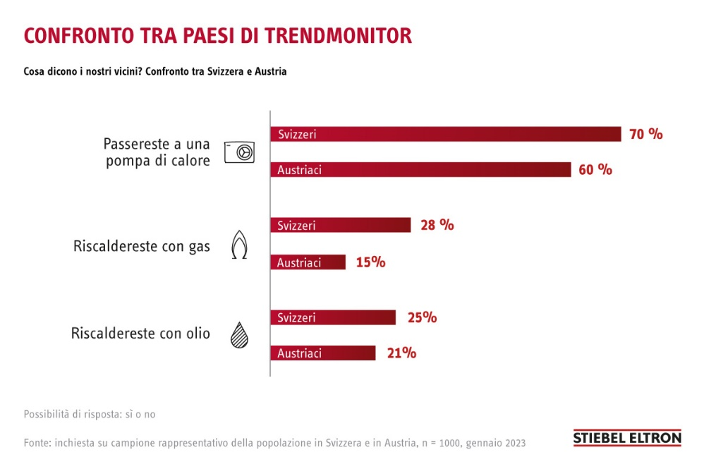
Grafico 1: Confronto tra Paesi relativo al riscaldamento con energie rinnovabili

